**Отчет по лабораторной работе № 6** по курсу “Фундаментальная информатика”

Студентка группы М80-109Б-22 Тузова Ксения Кирилловна, № по списку 1

Контакты telegram @kk291

Работа выполнена: «26» октября 2022г.

Преподаватель: каф. 806 Сысоев Максим Алексеевич

Отчет сдан « » _________20__ г., итоговая оценка _____

Подпись преподавателя ________________

* 1. **Тема:** Конструирование диаграмм Тьюринга

1. **Цель работы:** Изучить основы построения диаграмм алгоритмической модели машины Тьюринга
2. **Задание** (*вариант №* **48** )**:** Возвести двоичное число в квадрат
3. **Оборудование** (студента):

Процессор *Intel Core i5-8265U @ 8x 3.9GH* с ОП *7851* Мб, НМД *1024* Гб. Монитор *1920x1080*

1. **Программное обеспечение (**студента**):**

Операционная система семейства: *linux*, наименование: *ubuntu*, версия *18.10 cosmic*

интерпретатор команд: *bash* версия *4.4.19*.

Система программирования -- версия --**,** редактор текстов *emacs* версия *25.2.2*

Утилиты операционной системы --

Прикладные системы и программы --

Местонахождение и имена файлов программ и данных на домашнем компьютере --

**6. Идея, метод, алгоритм** решения задачи(в формах:словесной,псевдокода,графической[блок-схема,диаграмма,рисунок,таблица] или формальные спецификации с пред- и постусловиями)

Для возведения в квадрат мне понадобится 5 числовых позиций.

Например 101 101 000000 10100 10100.

Первое число остается нетронутым. Из второго будем убирать первую цифру.

Будем находить сумму третьего и пятого она же пойдет в ответ. С помощью четвертого сможем менять пятое число.

**7. Сценарий выполнения работы** [план работы,первоначальный текст программы в черновике(можно на отдельном листе)итесты либо соображения по тестированию].

|  |  |  |
| --- | --- | --- |
| **Входные данные** | **Выходные данные** | **Описание тестируемого случая** |
| 101 | 11001 | Просто тестик |
| 1101 | 10101001 | Тестик побольше |
| 10 | 10 | Число кратное двум(10 в двоичной системе исчисления) |
|  |  |  |

.

**8. Распечатка протокола** (подклеить листинг окончательного варианта программы с тестовыми примерами,подписанныйпреподавателем).

Основана программа:

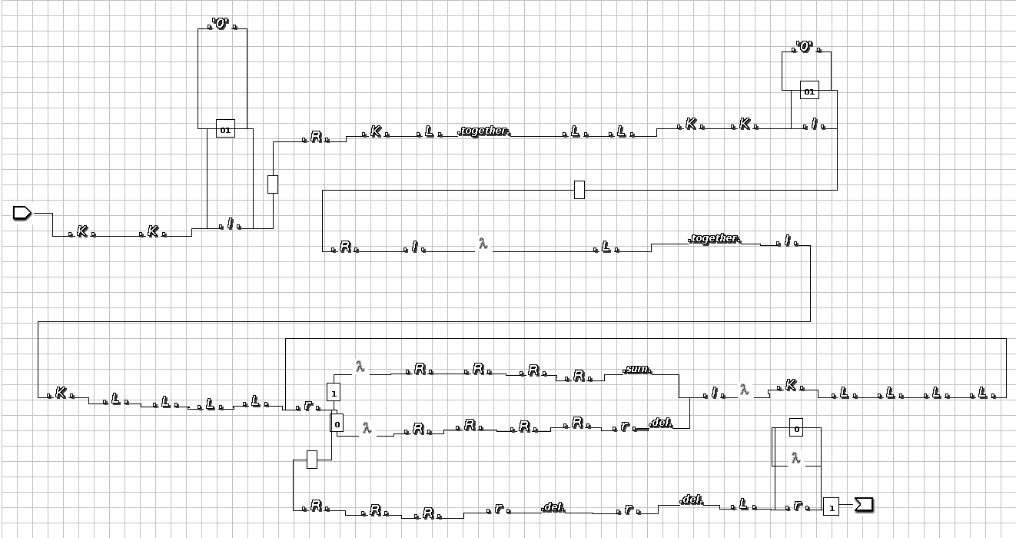

Подпрограмма Together:

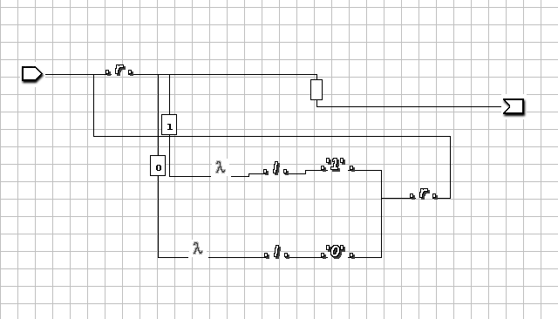Подпрограмма sum:

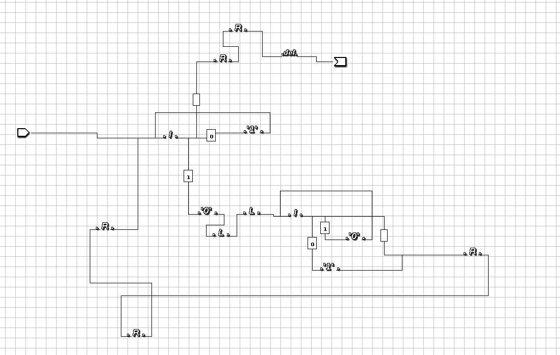Подпрограмма del:

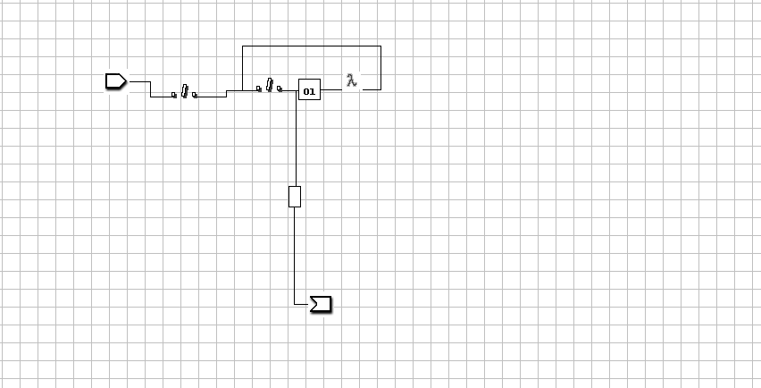

**9. Дневник отладки** должен содержать дату и время сеансов отладки и основные события(ошибки в сценарии и программе,нестандартные ситуации) и краткие комментарии к ним. В дневнике отладки приводятся сведения об использовании других ЭВМ, существенном участии преподавателя и других лиц в написании и отладке программы.

|  |  |  |  |  |  |  |
| --- | --- | --- | --- | --- | --- | --- |
| № | Лаб. | Дата | Время | Событие | Действие по исправлению | Примечание |
|  | или |  |  |  |  |  |
|  | дом. |  |  |  |  |  |
| 0 | дом | 26.10.22 |  |  |  |  |

1. **Замечания автора** по существу работы

Тьюринг был геем (интересный факт из википедии).

1. **Выводы**

Использование диаграмм Тьюринга позволило мне оценить эффективность и визуальную репрезентативность данного способа задания программ. Переход к диаграммам значительно упростил процесс написания программ для МТ, что значительно расширило список задач, которые могут быть решены на МТ за удобоваримое количество времени.

Подпись студента _________________